ส่วนที่ 3 แบบรายงานผลการดำเนินการโครงการส่งเสริมโภชนาการและสุขภาพอนามัยแม่และเด็ก
ปี 2565 ที่ได้งบประมาณสนับสนุนจากกองทุนหลักประกันสุขภาพ
วัตถุประสงค์ :
- เพื่อส่งเสริมให้หญิงตั้งครรภ์ฝากครรภ์ครบ 5 ครั้งตามเกณฑ์เพิ่มขึ้น
- เพื่อลดปัญหาเด็กแรกเกิดน้ำหนักน้อยกว่า 2,500 กรัม
- เพื่อสนับสนุนเด็กอายุแรกเกิด – 6 เดือนกินนมแม่อย่างเดียว อย่างน้อย 6 เดือน
- เพื่อให้เด็กอายุต่ำกว่า 5 ปี มีภาวะโภชนาการสูงดีสมส่วน
ตัวชี้วัด :
1. หญิงตั้งครรภ์ได้รับการฝากครรภ์ครั้งแรกก่อนอายุครรภ์ 12 สัปดาห์และได้รับการดูแลก่อนคลอด 5 ครั้ง
ตามเกณฑ์ ร้อยละ 75
2. เด็กแรกเกิดที่มีน้ำหนักน้อยกว่า 2,500 กรัม ไม่เกิน ร้อยละ 5
3. เด็กอายุต่ำกว่า 6 เดือนกินนมแม่มากกว่า ร้อยละ 60
4. เด็กอายุต่ำกว่า 5 ปี มีภาวะผอมไม่เกิน ร้อยละ 5
5. เด็กอายุต่ำกว่า 5 ปี มีภาวะเตี้ยไม่เกิน ร้อยละ 11
กลุ่มเป้าหมาย จำนวน 50 คน
1. หญิงตั้งครรภ์ และหญิงหลังคลอด
2. ผู้ปกครองเด็ก
3. แกนนำ อสม.
สถานที่ดำเนินการ : ศาลาประจำหมู่บ้าน หมู่ที่ 6 ต.มะกอกเหนือ อ.ควนขนุน จ.พัทลุง
กิจกรรมที่ดำเนินการ
1. ประชุม อสม.ร่วมกับเจ้าหน้าที่สาธารณสุข เพื่อกำหนดแนวทางการดำเนินงานโครงการ จำนวน 10 คน
2. ประชุมชี้แจงแนวทางการจัดอบรมให้ความรู้เรื่องโภชนาการในหญิงตั้งครรภ์ หญิงหลังคลอด เด็ก 0 – 5 ปี
พัฒนาการเด็ก 0 – 5 ปี แก่วิทยากรประจำฐานการเรียนรู้
3. จัดอบรมให้ความรู้และประกวดแข่งขันการคลาน
4. จัดทำเอกสารสรุปผลการดำเนินงาน

งบประมาณที่ใช้ : จากกองทุนหลักประกันสุขภาพเทศบาลตำบลบ้านสวน
- ค่าอาหารว่างและเครื่องดื่ม จำนวน 25 บาท x 1 มื้อ x 10 คน เป็นเงิน 250 บาท ในการประชุมทีมวิทยากร เพื่อมอบหมายและแบ่งฐาน
- ไวนิล ฐานเรียนรู้เรื่องนมแม่ ขนาด 112 x 114 ซม. จำนวน 2 แผ่นๆละ 190 บาท เป็นเงิน 380 บาท
- ไวนิล ฐานเรียนรู้เรื่องโภชนาการหญิงตั้งครรภ์ ขนาด 112 x 114 ซม. จำนวน 2 แผ่นๆละ 190 บาท เป็นเงิน 380 บาท
- ไวนิล ฐานเรียนรู้เรื่องโภชนาการเด็ก ขนาด 112 x 114 ซม. จำนวน 2 แผ่นๆละ 190 บาท เป็นเงิน 380 บาท
- ไวนิล ฐานเรียนรู้เรื่องการส่งเสริมการอ่าน ขนาด 112 x 114 ซม. จำนวน 2 แผ่นๆละ 190 บาท เป็นเงิน 380 บาท
- ไวนิล ฐานเรียนรู้ด้านทันตสุขภาพ ขนาด 112 x 114 ซม. จำนวน 2 แผ่นๆละ 190 บาท เป็นเงิน 380 บาท
- เครื่องชั่งน้ำหนักแบบนอน 1 เครื่อง ราคา 3,500 บาท
- เครื่องชั่งน้ำหนักดิจิตอลแบบยืน 1 เครื่อง ราคา 1,250 บาท
- เครื่องวัดส่วนสูงแบบไม้ยกเคลื่อนที่ได้ 1 อัน ราคา 2,800 บาท
- ค่าวิทยากรประจำฐานที่ 1-4 (ฐานที่ 3 วิทยากร 2 คน) รวมวิทยากร 5 คนๆละ 3 ชั่วโมงๆละ 300 บาท เป็นเงิน 4,500 บาท
- ค่าวิทยากรประจำฐานที่ 5 จำนวน 1 คน x 3 ชั่วโมงๆละ 600 บาท เป็นเงิน 1,800 บาท
- ค่าอาหารว่างและเครื่องดื่มผู้เข้าอบรม,ผู้ร่วมโครงการและวิทยากร จำนวน 2 มื้อๆละ 25 บาท x 60 คน เป็นเงิน 3,000 บาท
- ค่าอาหารกลางวันผู้เข้าอบรม,ผู้ร่วมโครงการและวิทยากร จำนวน 1 มื้อๆละ 50 บาท x 60 คน เป็นเงิน 3,000 บาท
- ค่านมและไข่ เป็นเงิน 3,750 บาท
- ค่าจัดทำเอกสารผลการดำเนินงาน เป็นเงิน 200 บาท
- รวมเงิน 25,950 บาท (สองหมื่นห้าพันเก้าร้อยห้าสิบบาทถ้วน)
1.ผลการดำเนินงาน
จากตัวชี้วัด : กลุ่มเป้าหมายเข้าร่วมโครงการมีความรู้ สามารถถามตอบได้เข้าใจขึ้น ร้อยละ 90 และ
1.เด็กอายุต่ำกว่า 5 ปี ที่ผู้ปกครองพามาร่วมโครงการ ได้รับการเคลือบฟลูออไรด์ป้องกันฟันผุ ร้อยละ 100
ส่วนเด็กที่ยังไม่มีฟัน ผู้ปกครองได้รับความรู้การดูแลสุขภาพช่องปากจากทันตบุคลากร
2.หญิงตั้งครรภ์ได้รับความรู้ประโยชน์ของการฝากครรภ์ตามเกณฑ์เพิ่มขึ้น
3. ผู้ปกครองเด็กอายุต่ำกว่า 6 เดือน ได้เรียนรู้ประโยชน์ของการกินนมแม่มากขึ้น
4. ผู้ปกครองเด็กอายุต่ำกว่า 5 ปี สามารถเข้าใจวิธีการประเมินภาวะโภชนาการของบุตรหลานได้ร้อยละ 90
2.ผลสัมฤทธิ์ตามวัตถุประสงค์/ตัวชี้วัด
- โครงการบรรลุตามวัตถุประสงค์
3.การเบิกจ่ายงบประมาณ
งบประมาณที่ได้รับการอนุมัติ 25,950 บาท
งบประมาณเบิกจ่ายจริง 25,950 บาท
4.ปัญหา/อุปสรรคในการดำเนินงาน : ไม่มี
5.ข้อเสนอแนะ
- ควรมีการดำเนินการอย่างต่อเนื่อง เพื่อให้กลุ่มเป้าหมายได้รับบริการในส่วนที่เกี่ยวข้อง เพื่อสุขภาพที่ดีต่อไป

โครงการส่งเสริมโภชนาการและสุขภาพอนามัยแม่และเด็ก ปี 2565
วันที่ 17 พฤศจิกายน 2565
ณ ศาลาประจำหมู่บ้าน หมู่ที่ 6 ต.มะกอกเหนือ อ.ควนขนุน จ.พัทลุง

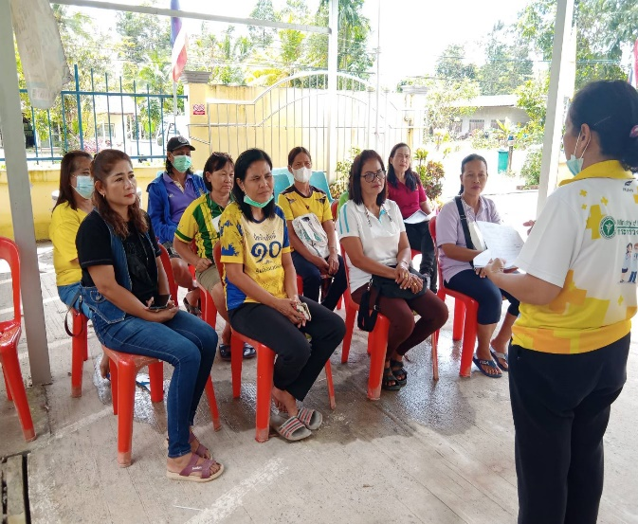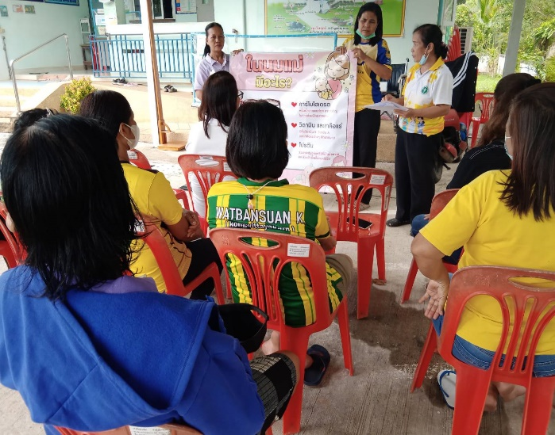

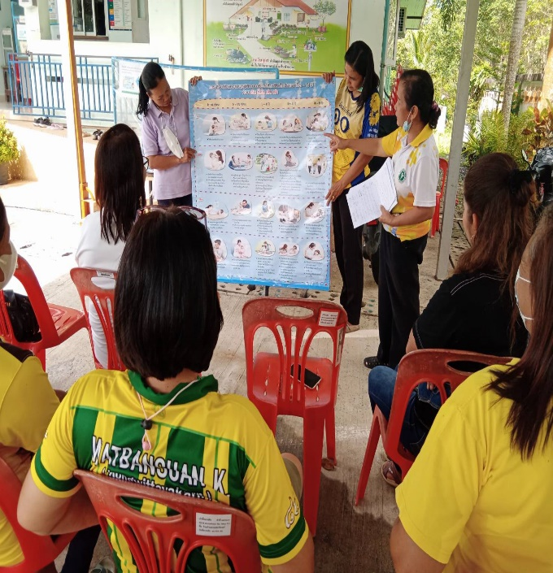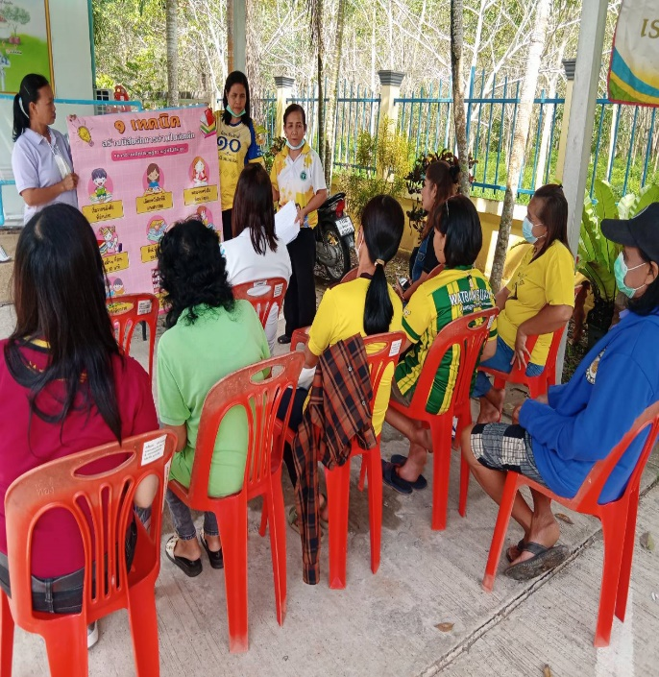

โครงการส่งเสริมโภชนาการและสุขภาพอนามัยแม่และเด็ก ปี 2565
วันที่ 17 พฤศจิกายน 2565
ณ ศาลาประจำหมู่บ้าน หมู่ที่ 6 ต.มะกอกเหนือ อ.ควนขนุน จ.พัทลุง

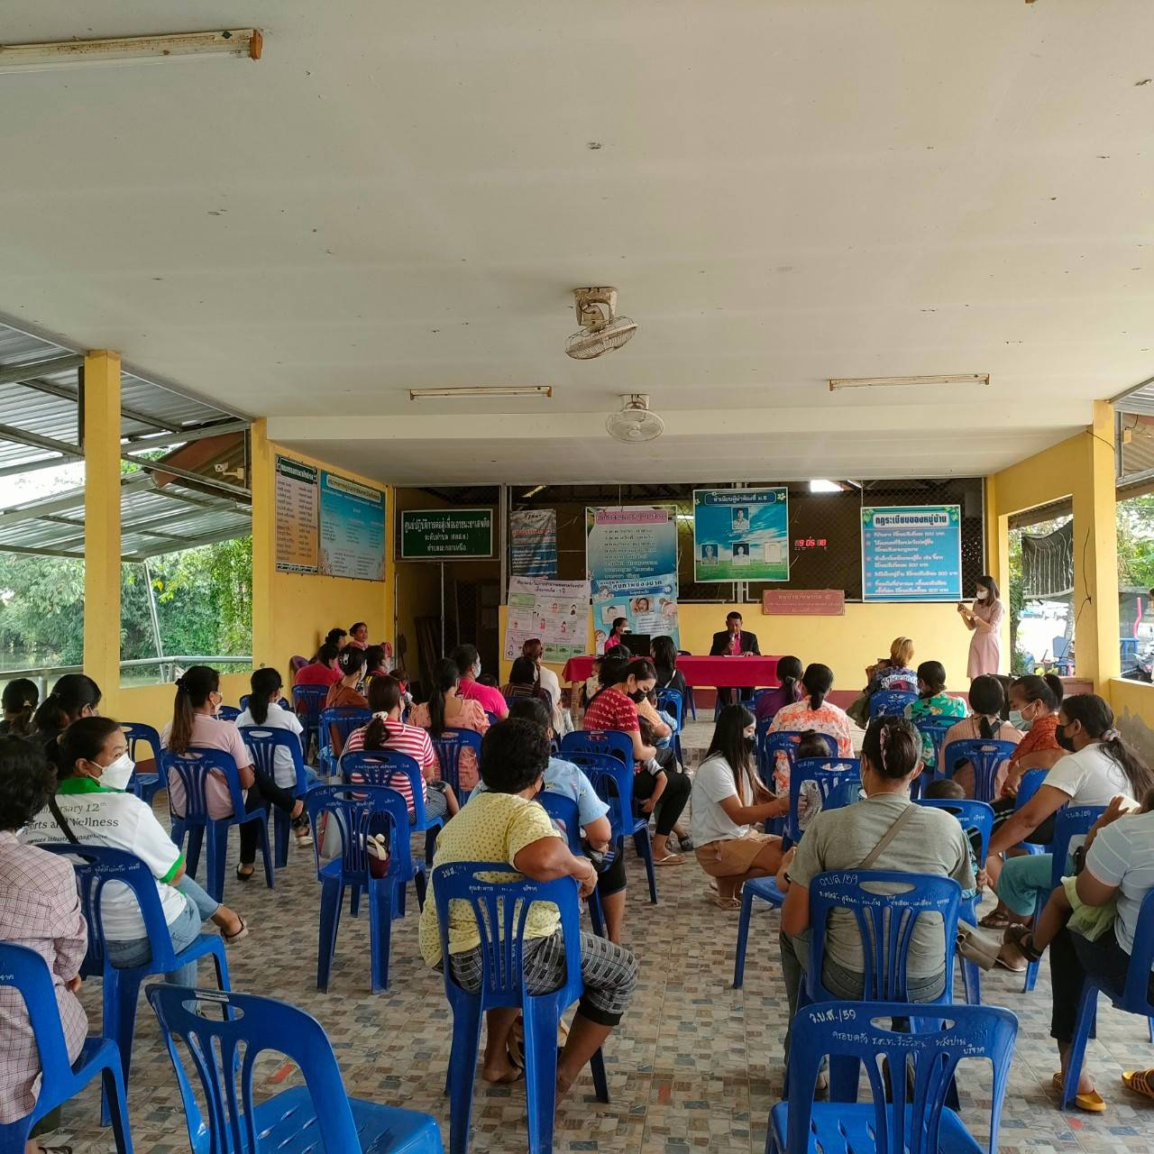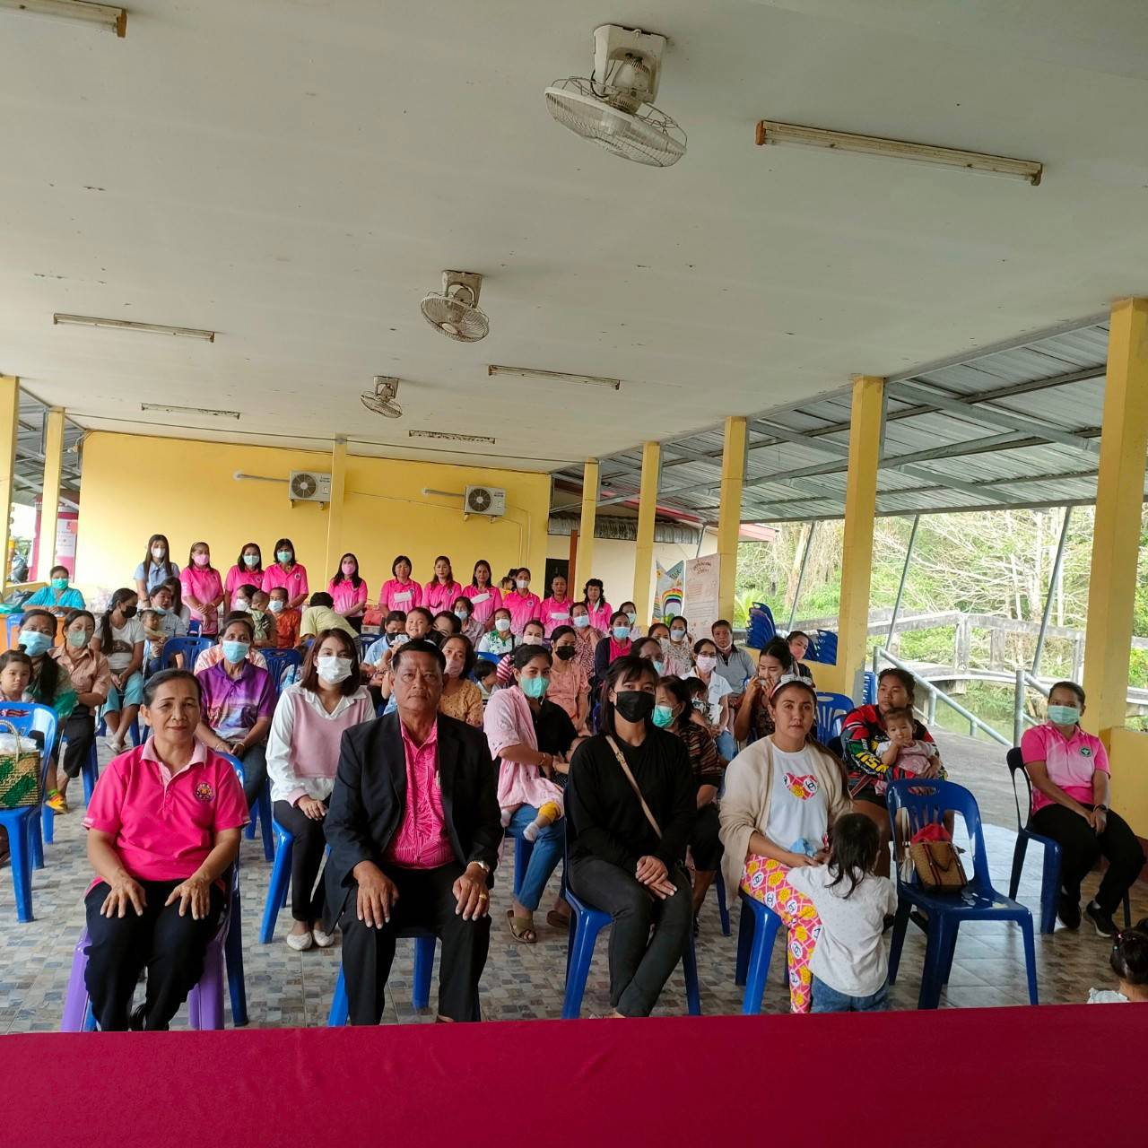

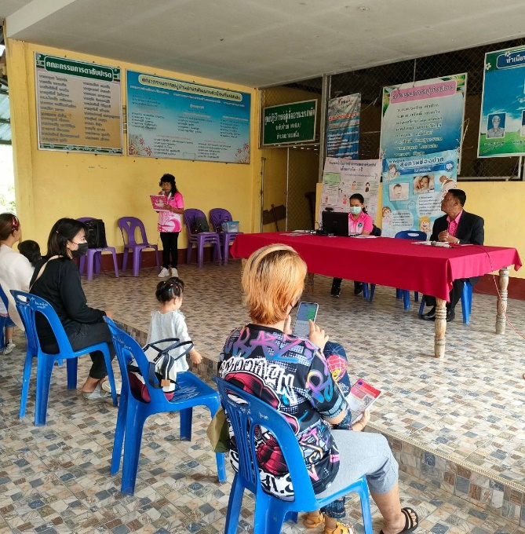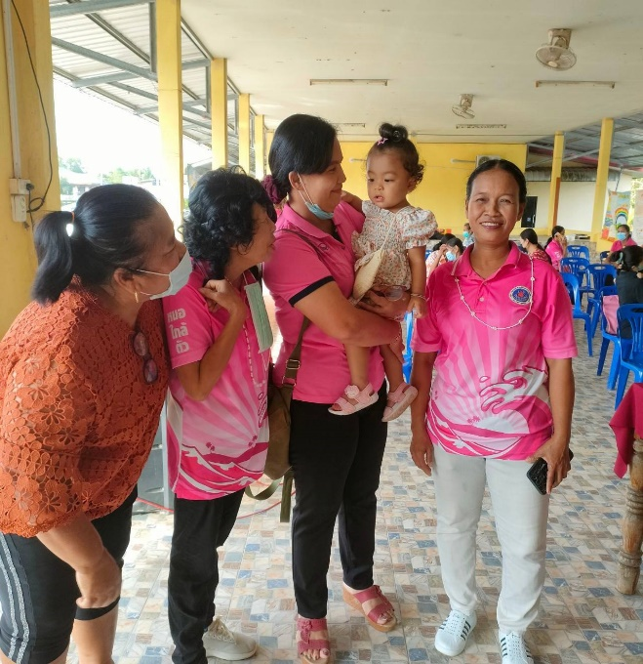

โครงการส่งเสริมโภชนาการและสุขภาพอนามัยแม่และเด็ก ปี 2565
วันที่ 17 พฤศจิกายน 2565
ณ ศาลาประจำหมู่บ้าน หมู่ที่ 6 ต.มะกอกเหนือ อ.ควนขนุน จ.พัทลุง

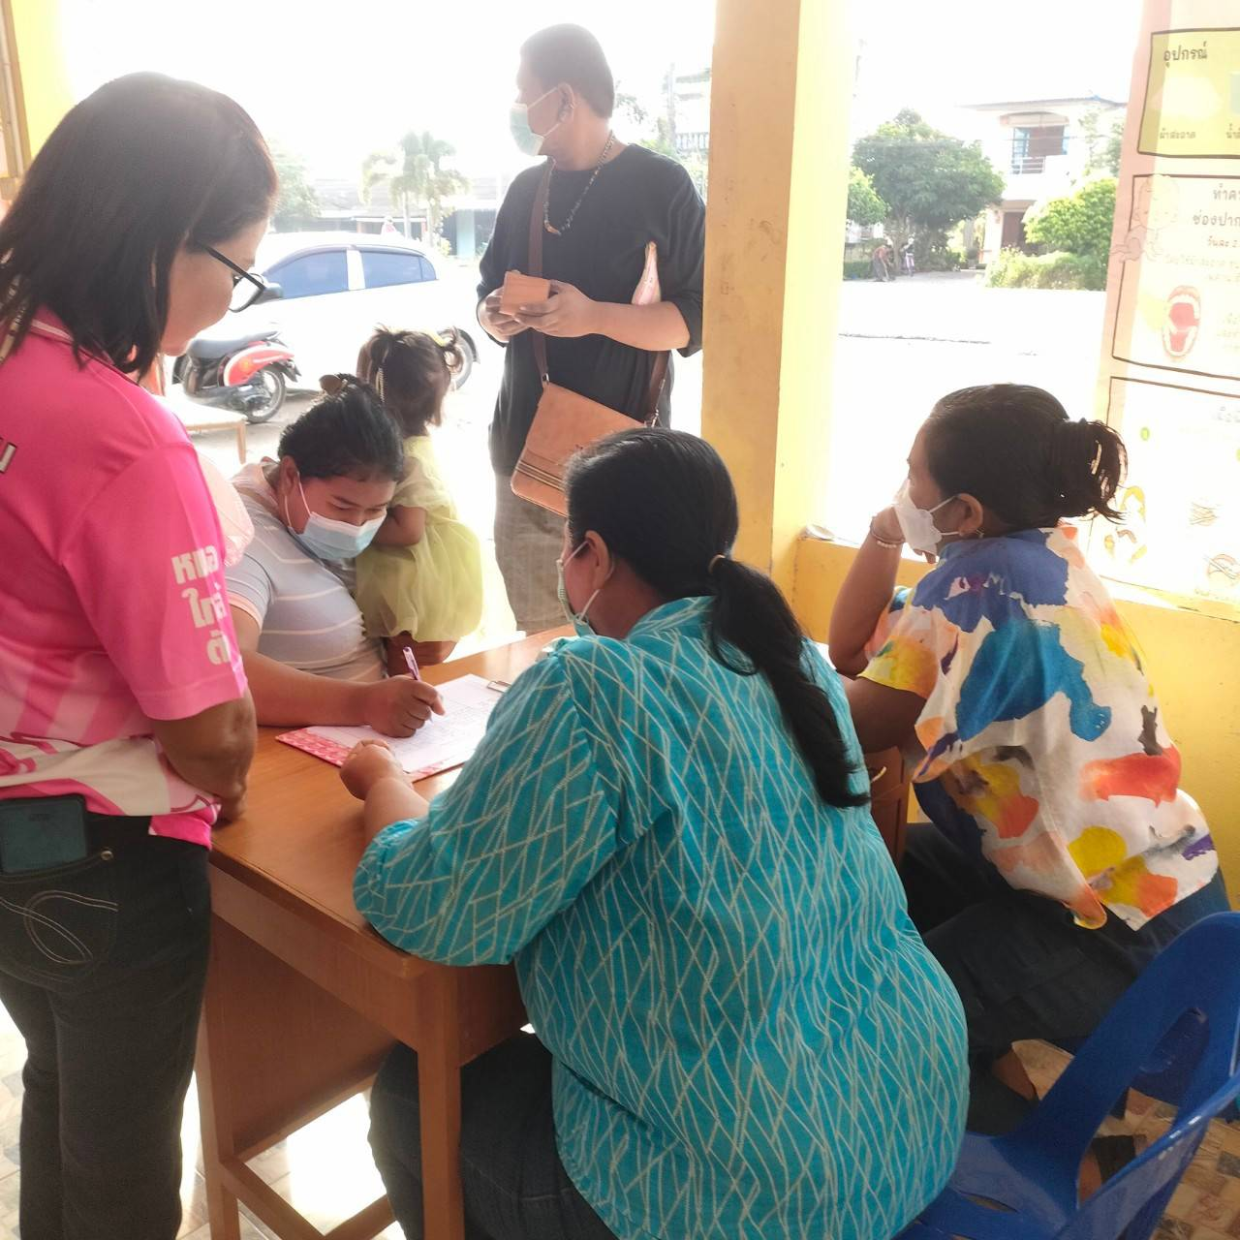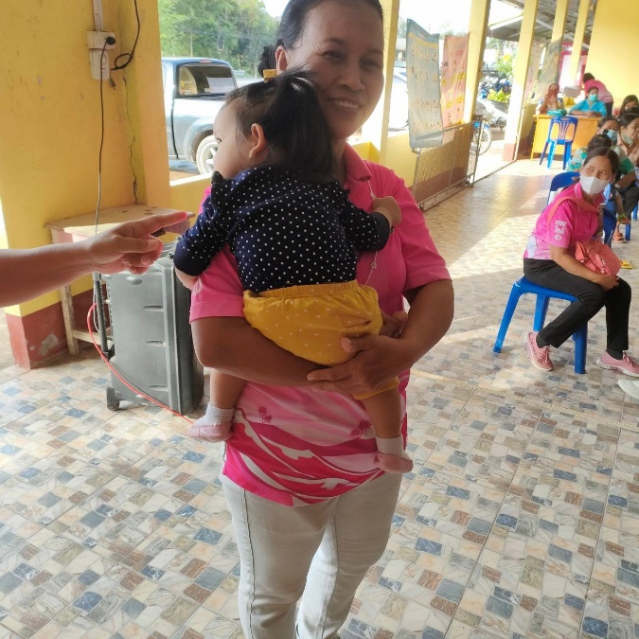

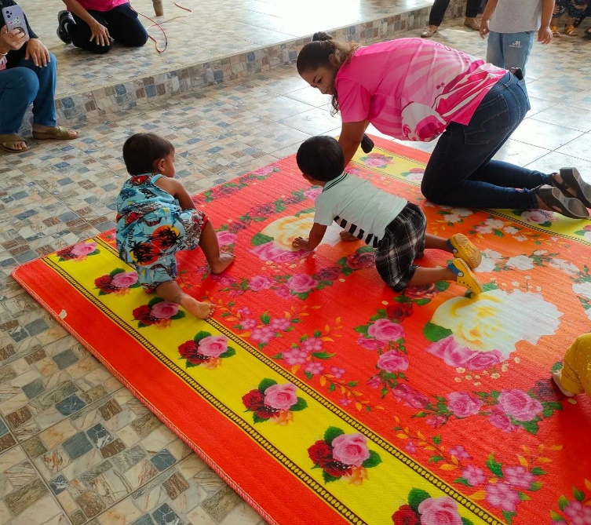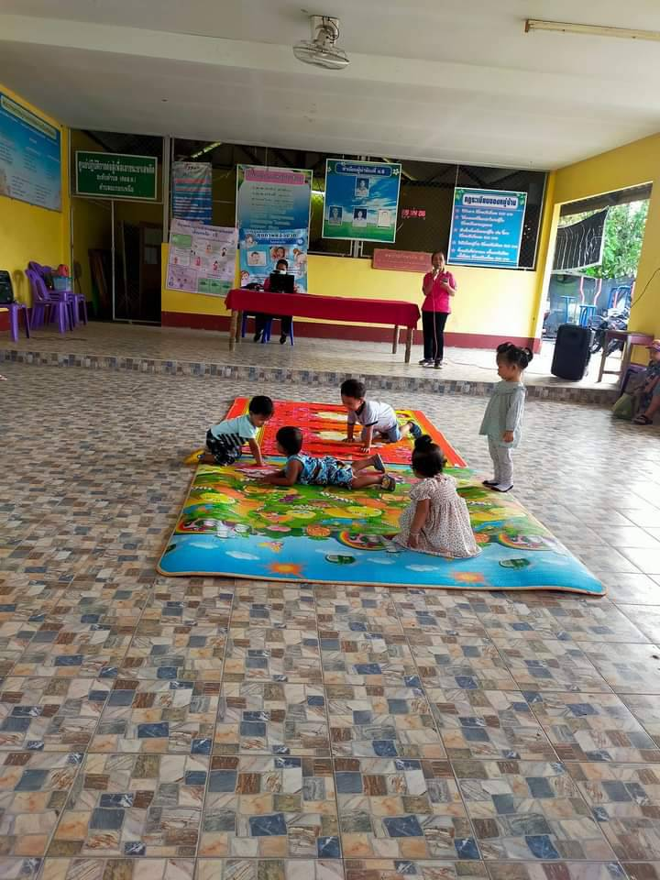

โครงการส่งเสริมโภชนาการและสุขภาพอนามัยแม่และเด็ก ปี 2565
วันที่ 17 พฤศจิกายน 2565
ณ ศาลาประจำหมู่บ้าน หมู่ที่ 6 ต.มะกอกเหนือ อ.ควนขนุน จ.พัทลุง

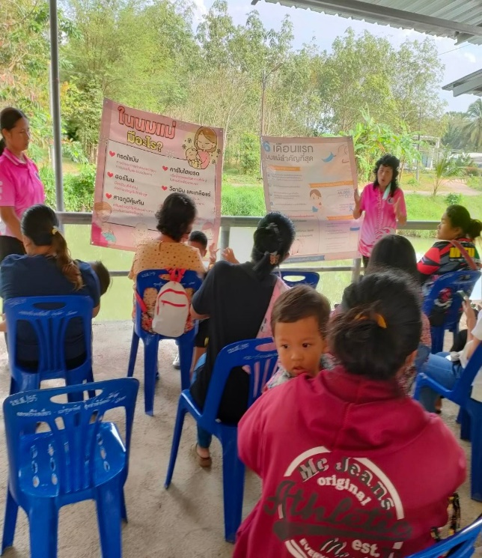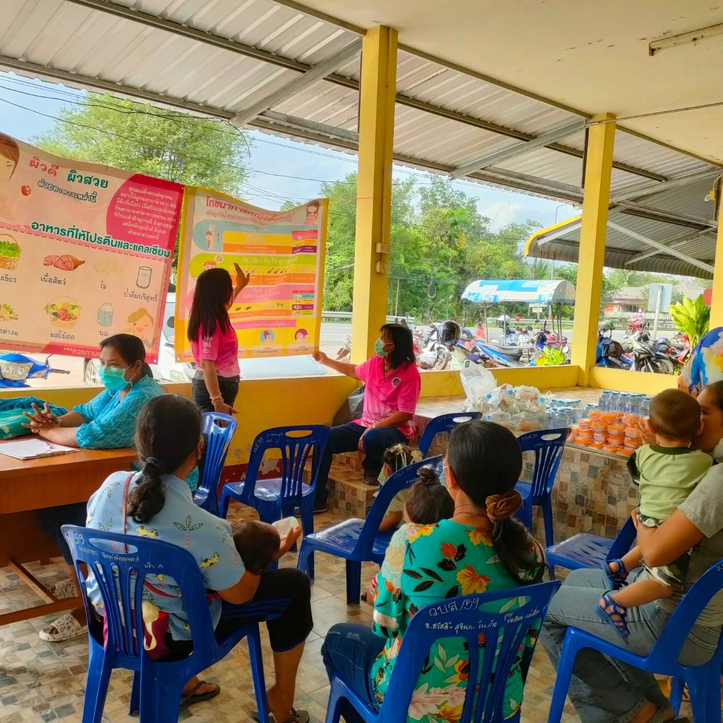

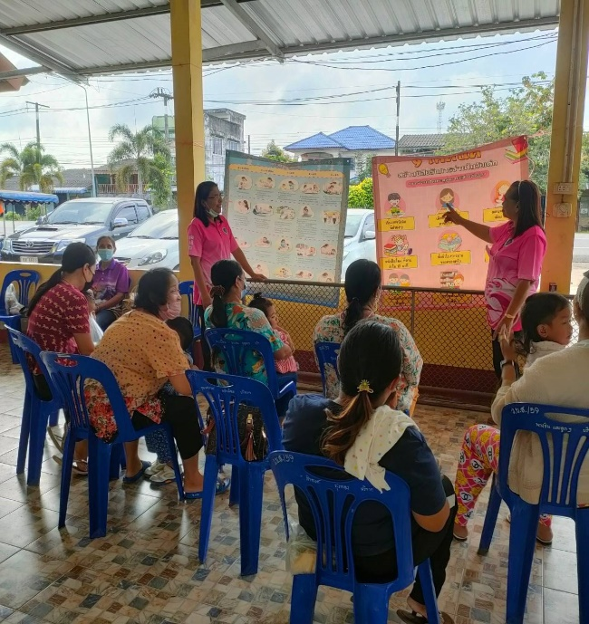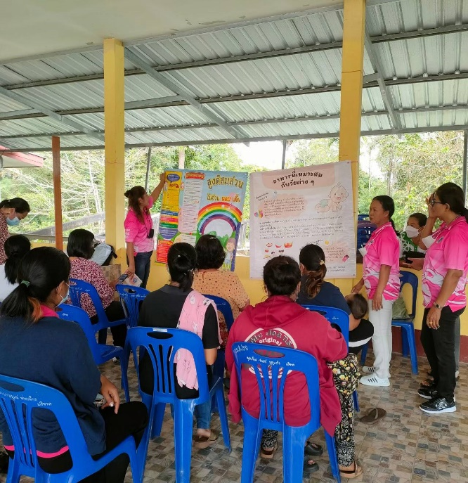

โครงการส่งเสริมโภชนาการและสุขภาพอนามัยแม่และเด็ก ปี 256
วันที่ 17 พฤศจิกายน 2565
ณ ศาลาประจำหมู่บ้าน หมู่ที่ 6 ต.มะกอกเหนือ อ.ควนขนุน จ.พัทลุง

